**今日动态**

**3月11日 星期一 晴**

1. **入园情况：**

今日来园28位小朋友。1位小朋友请假。

**2.区域活动**

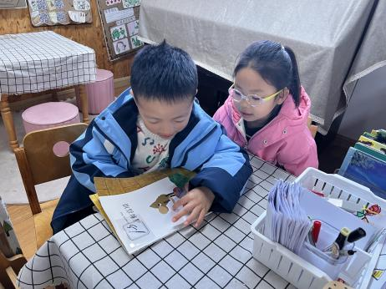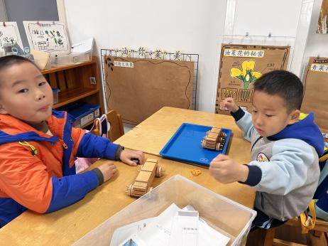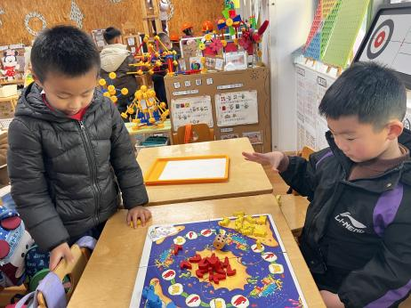

**益智区**

夏天和谭成晨两位小朋友在玩虾兵蟹将。

**科探区**

杨斯彦、丁啸两位小朋友在玩齿轮的游戏。

**图书区**

李沐妍和徐知行两位小朋友在看绘本。

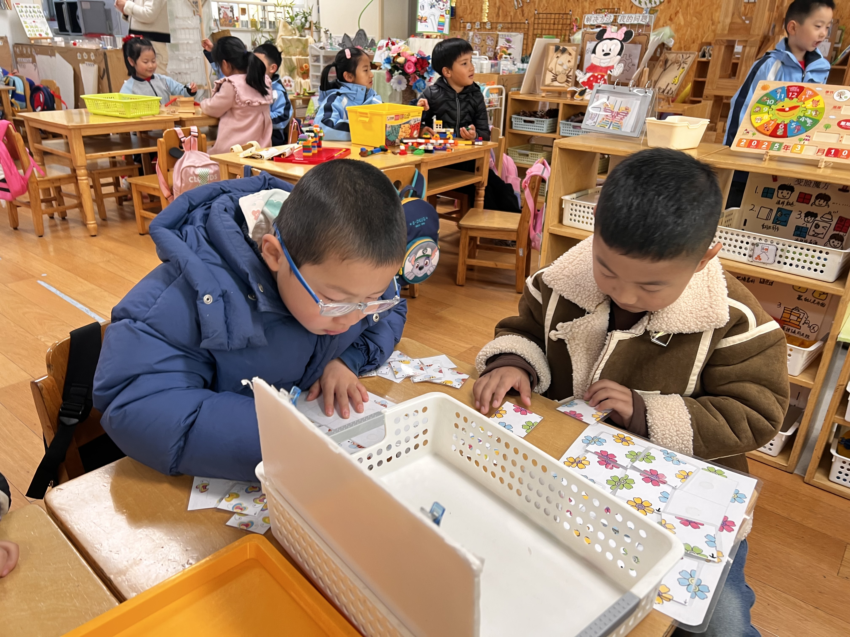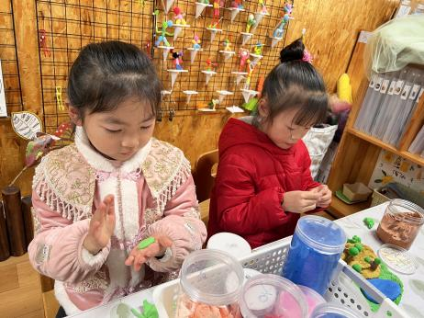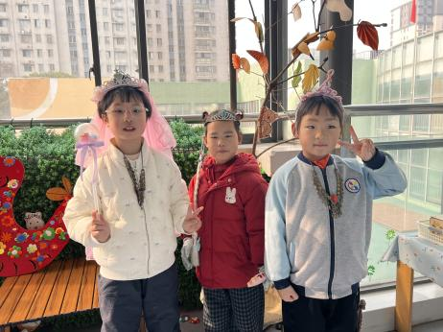

**照相馆**

张子柚、袁艺晗、陈雯悦三位小朋友在装扮。

美工区

武依朵和高子鱼两位小朋友在玩黏土。

**益智区**

孙浩燃和姜悦宸两位小朋友在玩春日碎片。

**3.集体活动**

书包是大班孩子最喜欢的用品之一，幼儿园期间，孩子们也用过书包，主要是远足或者外出游玩时，对于上了小学书包里该装些什么、怎么整理，孩子们没有什么的经验。本次活动我们抓住幼儿对书包的兴趣，利用这些形状、结构不同，色彩、图案各异的书包，引导幼儿将有关书包的零散经验进行归纳和提升，加深幼儿对于书包的印象。

我班大部分幼儿都有自己的书包，他们喜欢背书包，觉得很神气。部分孩子知道上小学是要背书包的，但是对于上小学后书包里面要装一些什么东西，他们了解的并不多。在他们的经验中，书包就是远足、出门游玩的时候背的，里面放的大多是一些吃的、用的，并不是文具用品，更换提怎么整理书包了。但是有部分的孩子能够了解到上小学书包里要有文具盒、本子、书等一些学习用品。

**4.户外活动**

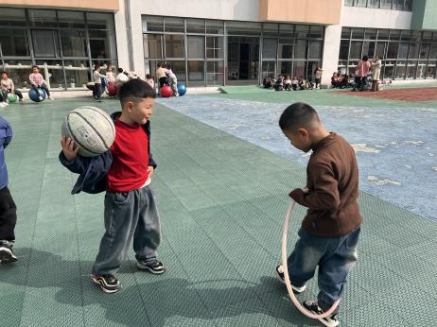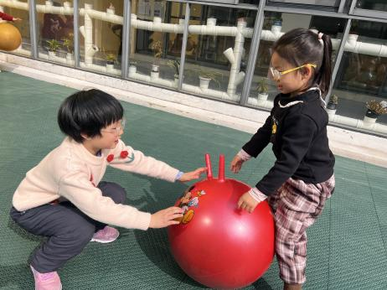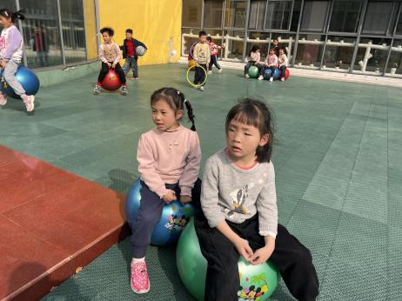

**5.生活活动**

早点：牛奶、千层蛋糕。

午饭：血糯米饭、芋头红烧肉、青菜炒百叶、香菜鱼丸汤。

点心：芝麻汤圆。

水果：樱桃、甜橙

**6.温馨提示**

现在已进入冬季，病毒又开始蠢蠢欲动了，诺如病毒就是其中之一。诺如病毒喜冷怕热，发病高峰在每年的10月至次年3月。它具有发病急、传播速度快、涉及范围广等特点。